第二次作业
作业提交截止时间：9月17日22:00
作业在qq群中的作业中提交电子版，可以是word、pdf、或图像文件（手写后拍照），注意在作业上写出学号和姓名。

第三讲作业

1、用线性回归处理非线性问题有什么办法，试举其中三个具体例子。

2、什么是最小二乘法（Least Squares Regression），写出它的损失函数，试从概率观点给出解释。请用它拟合下面三个数据点 ：(1, 0.9)、 (0, 0.1)、 (2, 2)。

3、什么是岭回归（Ridge Regression），写出它的损失函数，试从概率观点给出解释，并说明它的优点。

4、什么是LASSO回归，写出它的损失函数，试从概率观点给出解释，并说明它的特点。

- 请详细分析下图，描述在训练集和测试集上偏置（Bias）、方差（Variance）、预测误差（Prediction Error）与模型的复杂度（Model Complexity）之间的关系，以及各自会产生怎样的拟合现象。
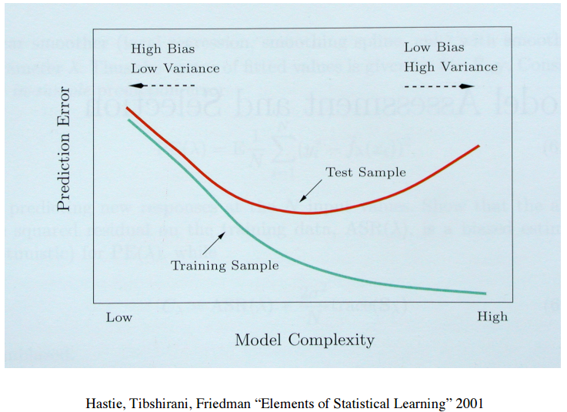
第四讲作业

- 简述解决分类问题的三种方法，并对每种方法各举出1个算法实例。

- 请给出Logistic回归分类模型的三要素。

- 对比分析线性回归与逻辑回归，并补充下表
线性回归与逻辑回归对比分析表
比较维度 | 线性回归 | Logistic 回归
目标变量
观测分布
线性预测子
输出
训练目标损失函数
输出范围
决策边界

- 有以下8个关于客户的身高，体重，鞋码和性别的样本，现有一位身高“中”，体重“中”，鞋码“中”的客户，试用朴素贝叶斯方法估计该客户的性别。
